高级 Markdown 导出
结果 $s=\sqrt{\frac{∑_{i=1}^{n}v_{i}^{2}}{n−1}}$，详见注释。
$\left[\begin{matrix}1 & 2 \\ 3 & 4\end{matrix}\right]\left[\begin{matrix}x \\ y\end{matrix}\right]=\left[\begin{matrix}a \\ b\end{matrix}\right]$
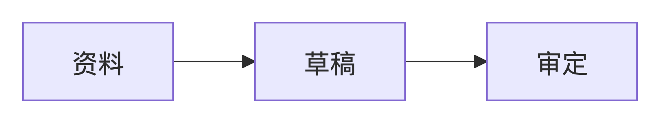

复核依据包含 加粗 和 $x^{2}$。

